更新介绍

1. 历史路径的保存

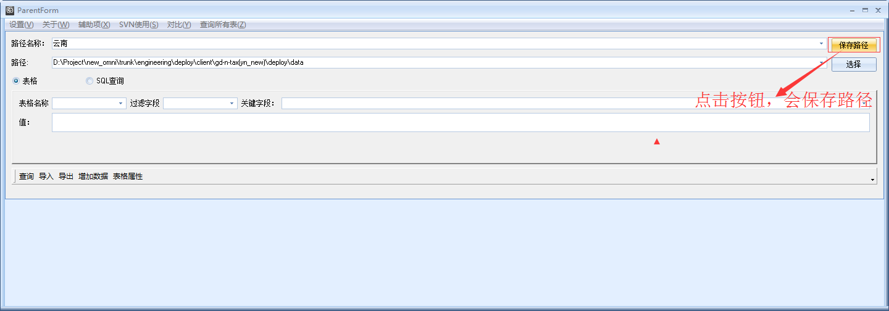

保存在Config文件夹下面的History.dat里面。可以直接修改里面的路径。

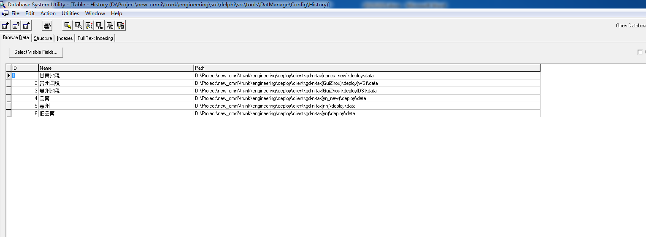

1. 设置

设置是否显示文本框。

一般我把常用的路径保存之后，就只显示名称了，不看路径了。

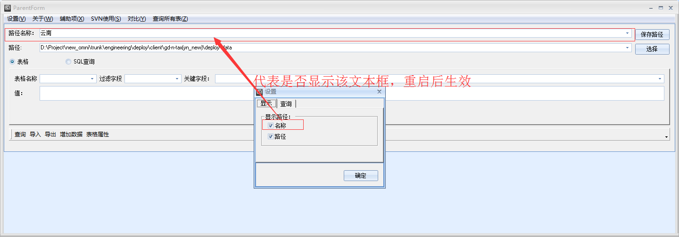

下面这个设置是代表，查询时，是以字段显示还是中文名显示。

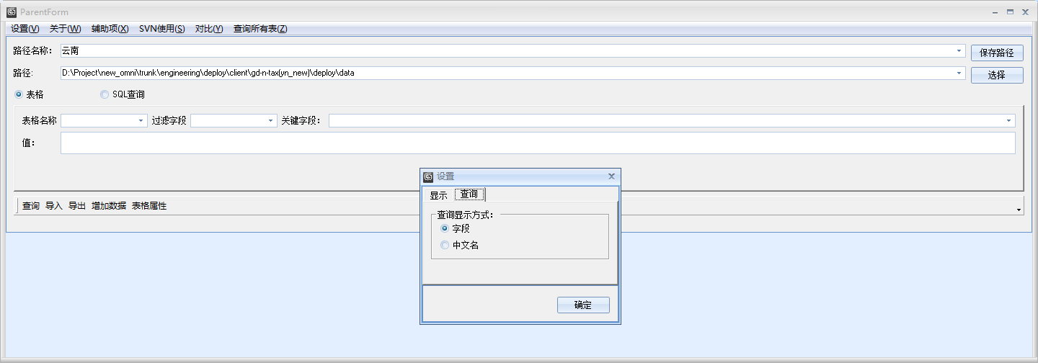

控制红框部分。

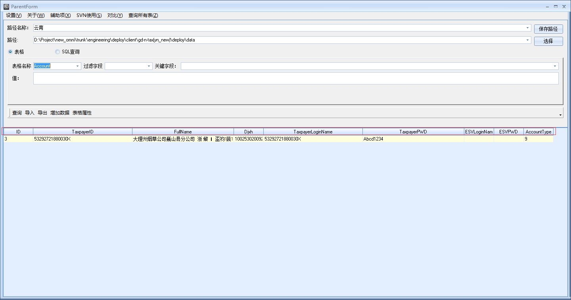

中文名的设置在下图中红框部分。

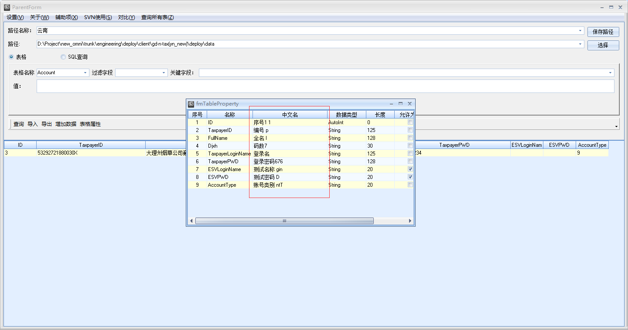

保存在Template文件夹下面的xml

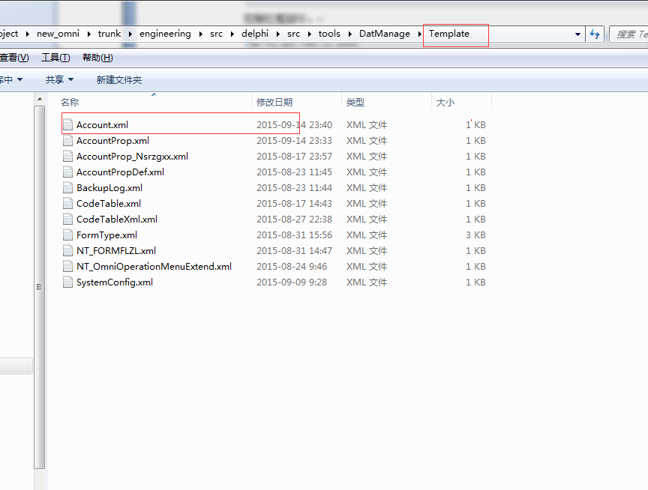

1. 辅助项

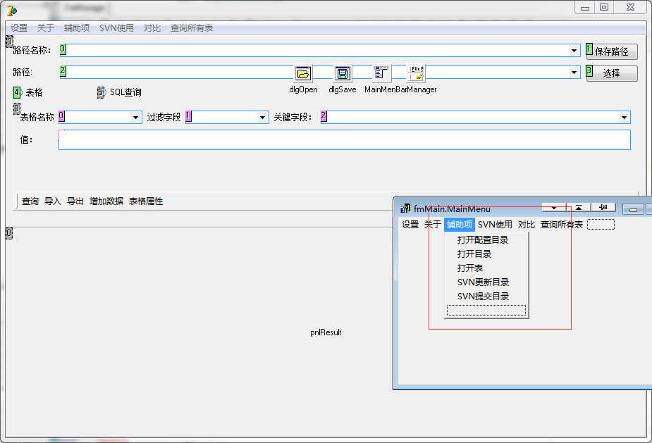

打开配置目录是用于打开当前软件Config文件夹

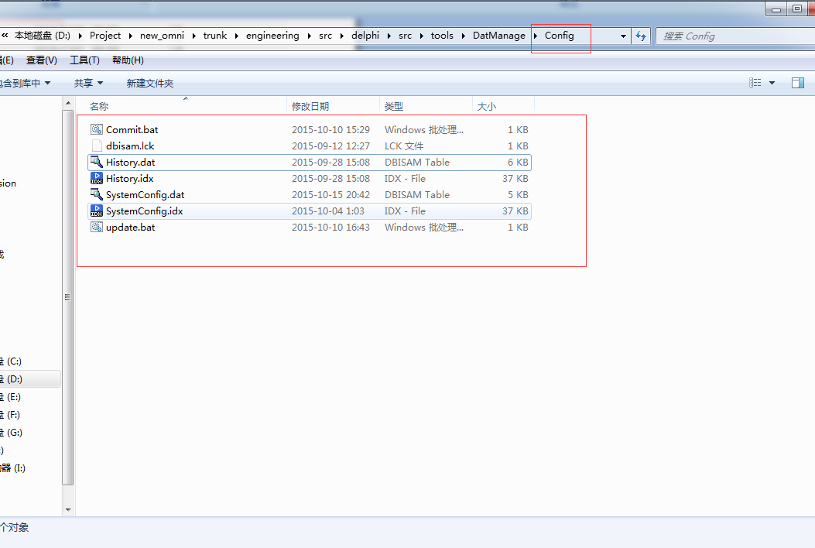

打开目录是打开当前操作目录

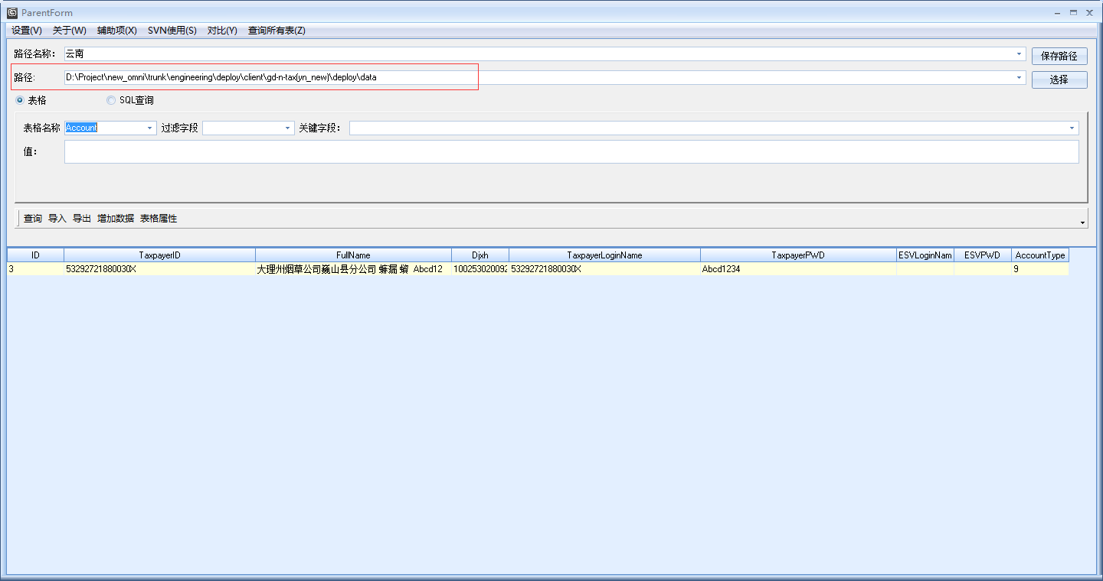

打开表是打开当前操作的表

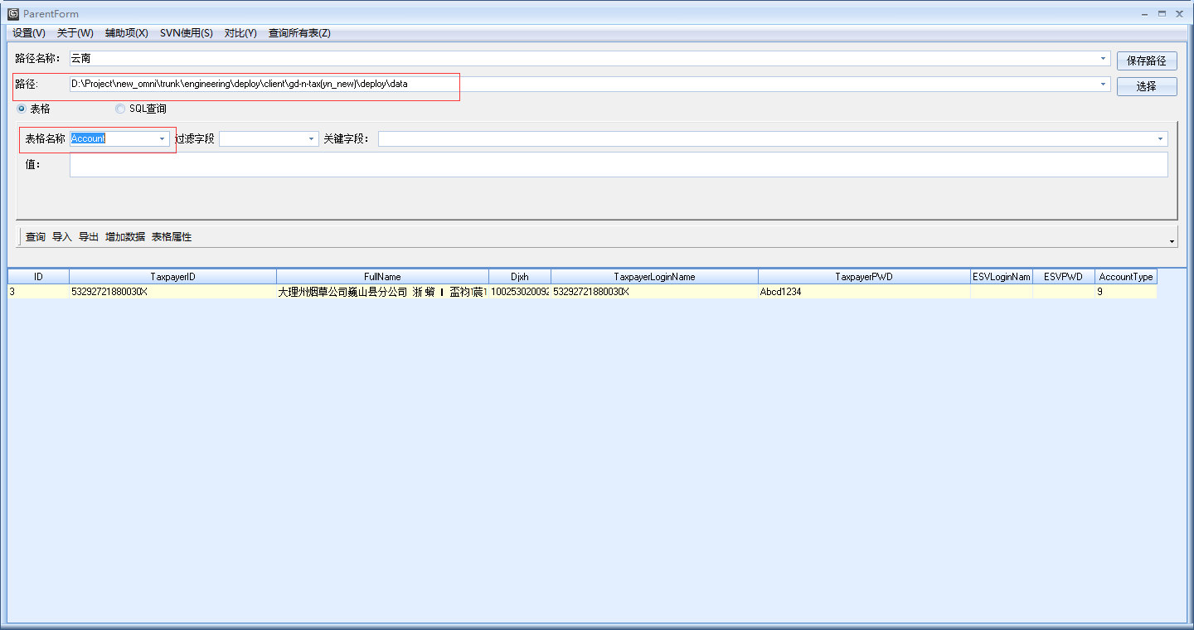

SVN提交和更新就是当前目录



1. SVN使用

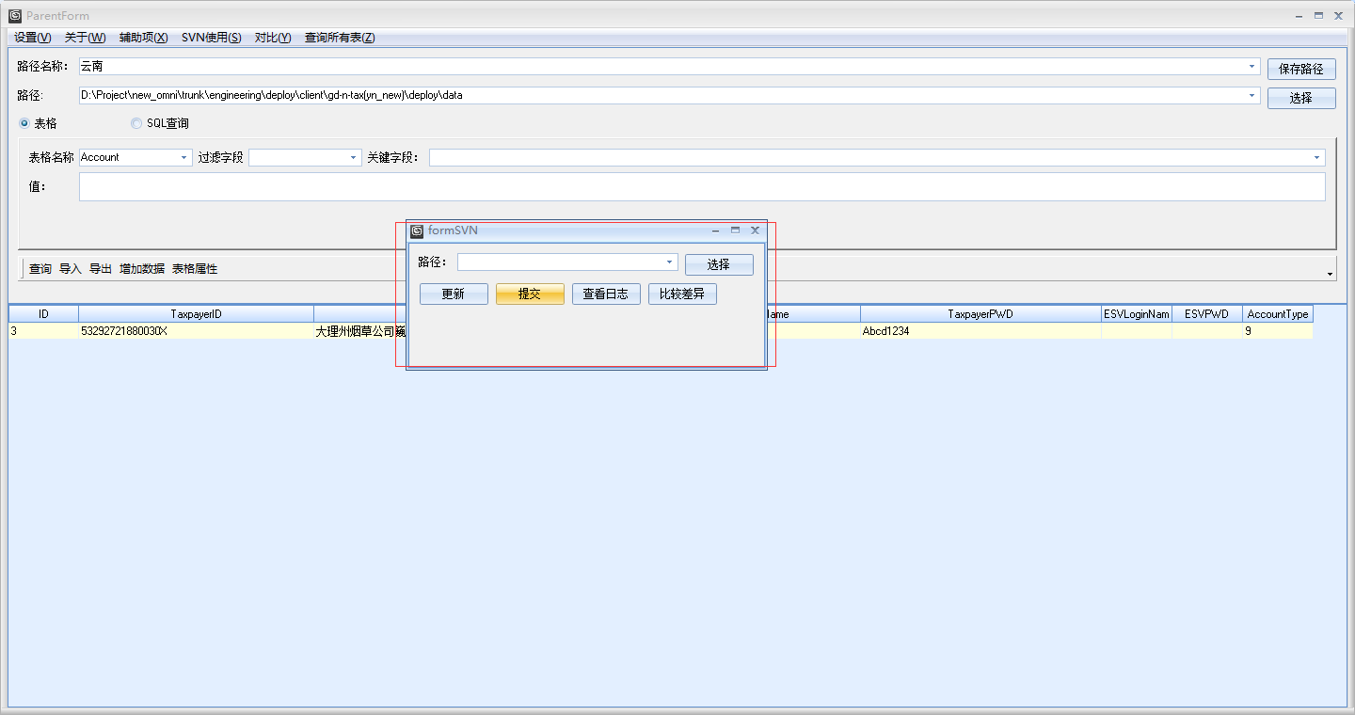

打开输入任意路径，或者文件名，可以进行，更新，提交查看日志，和服务器文本对比四个功能。

1. 对比

未完成。

1. 查询所有表

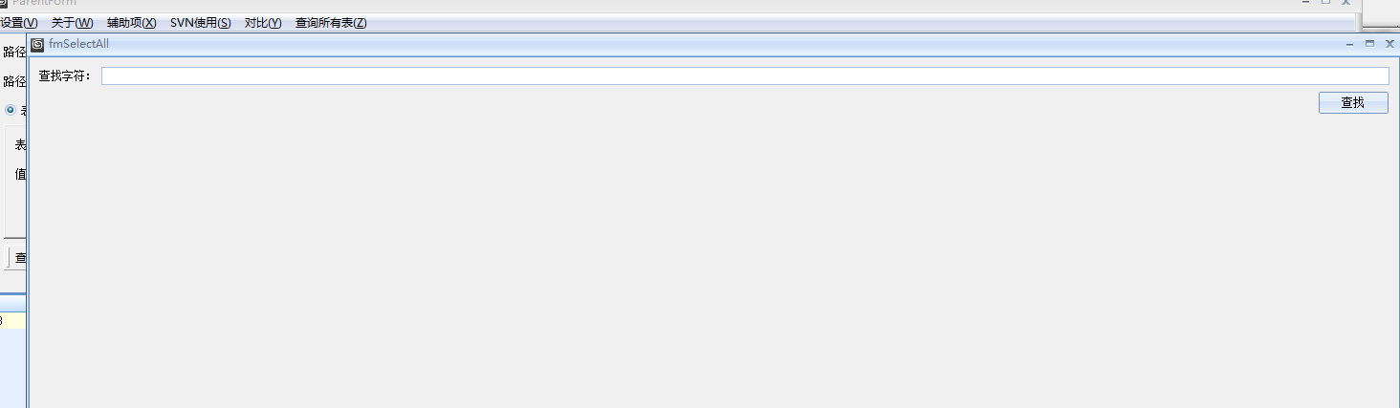

用于查找当前操作目录下所有数据库里面所有的字符串字段是否包含该查询字符串。

目前还有些bug。有些文件无法打开导致中途会报错。但是可以查到结果。

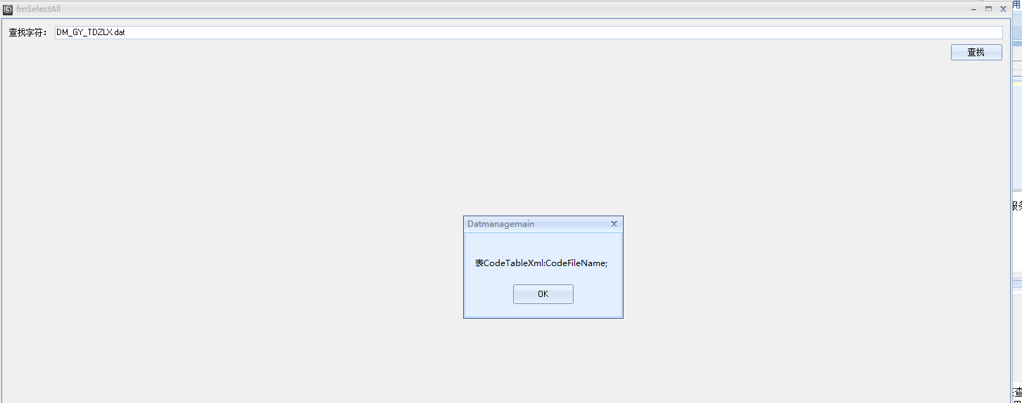

1. 查询

运行和SQL查询都通过点击查询的按钮。

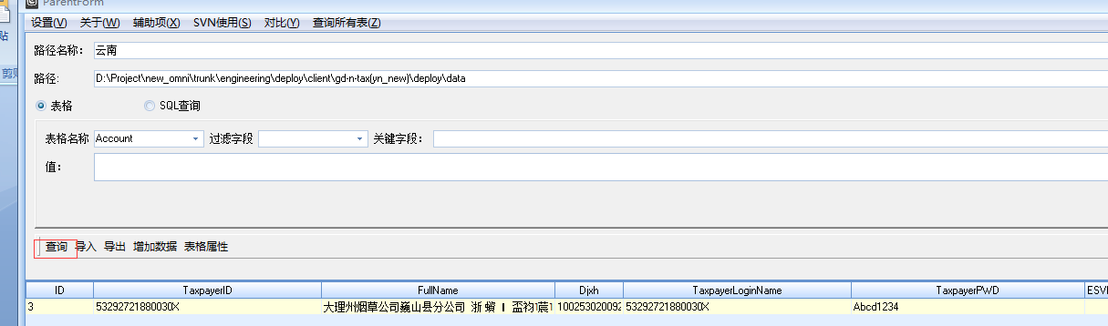

表格查询增加了指定字段查询

包含代表like关键字符。用包含时，文本不需要%%。系统自带%。

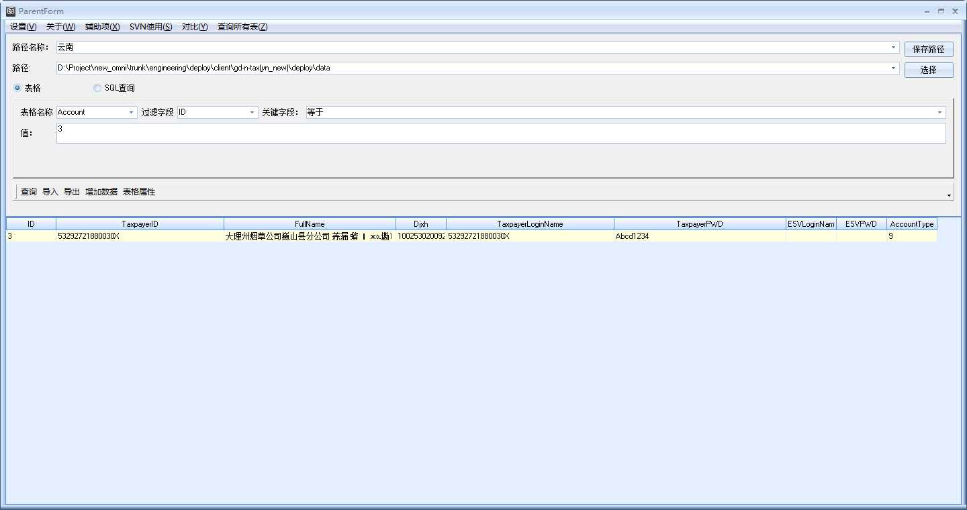

另外为了便于多重条件判断

在过滤字段，关键字段都为空的时，

SQL语句。Where后面直接加入 **值** 中的文本

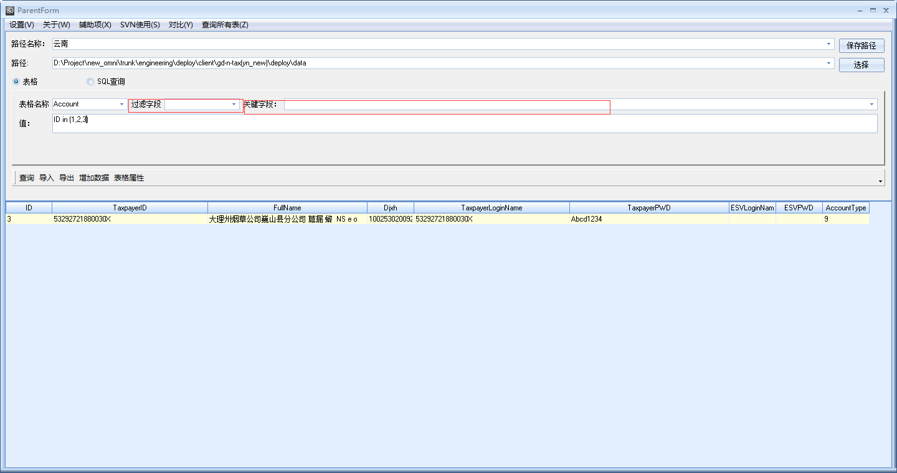

1. SQL导出

由于SQL查询是没有表，导出SQL脚本的时，会出现语句没有表格名的情况。

所以这里导出加入了，导出表格名称的文本框进行输入

方便导出语句，不用修改。

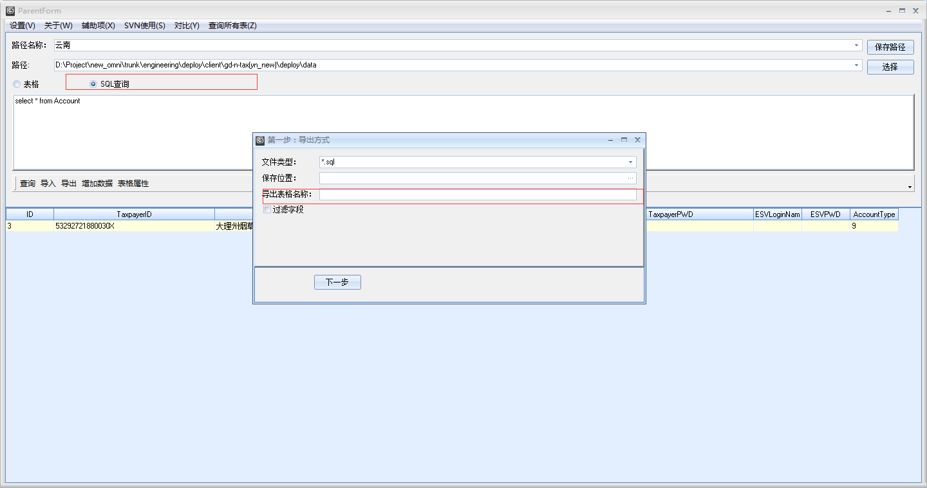

1. 双击进入修改模式

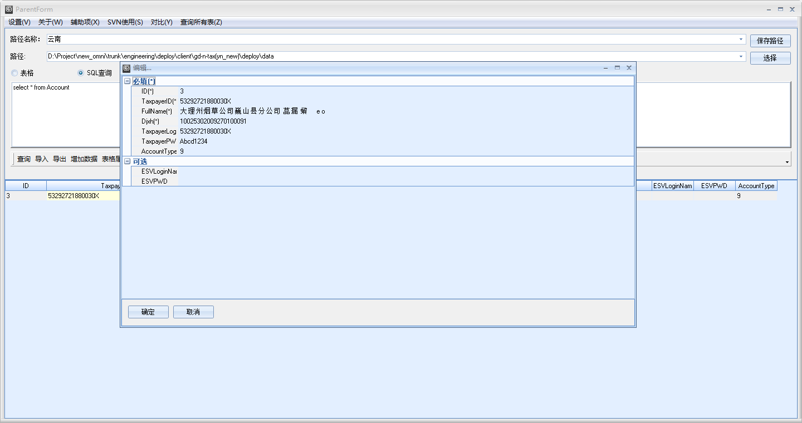

可以进行修改值。

确定后会生成Update语句进行更新该值。

yr

2015-10-15